物件本身-this

【01】滑鼠滑入-滑出-按下-放開

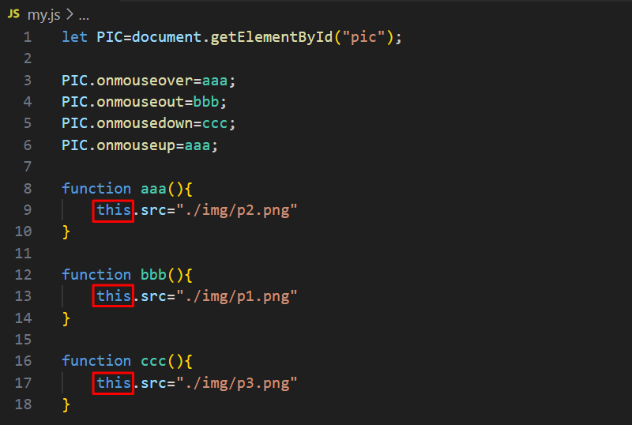

【02】圖片遞增

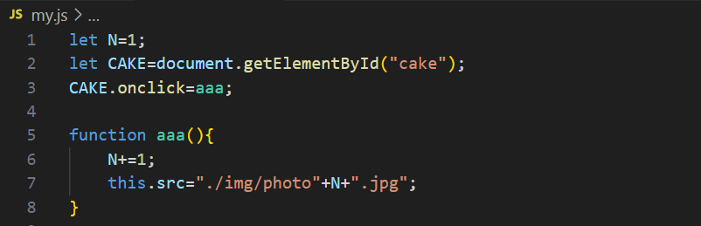

拆字串的寫法，有二：

1. this.src="./img/photo" + N + ".jpg";
2. this.src=`./img/photo${N}.jpg`;